INFORME DE FISCALIZACIÓN AMBIENTAL

INSPECCIÓN AMBIENTAL

COLUMELA

DFZ-2017-91-XIV-RCA-IA

 | Nombre | Firma
Aprobado | Eduardo Rodríguez Sepúlveda
Revisado | Juan Harries Muñoz
Elaborado | Mauricio Benítez Morales

Tabla de Contenidos
Tabla de Contenidos 2
1. RESUMEN. 3
2. IDENTIFICACIÓN DEL PROYECTO, INSTALACIÓN, ACTIVIDAD O FUENTE FISCALIZADA 4
2.1. Antecedentes Generales. 4
2.2. Ubicación. 5
3. INSTRUMENTOS DE GESTIÓN AMBIENTAL QUE REGULAN LA ACTIVIDAD FISCALIZADA. 6
4. ANTECEDENTES DE LA ACTIVIDAD DE FISCALIZACIÓN. 7
4.1. Motivo de la Actividad de Fiscalización. 7
4.2. Materia Específica Objeto de la Fiscalización Ambiental. 7
4.3. Aspectos relativos a la ejecución de la Inspección Ambiental. 7
4.3.1. Antecedentes de la inspección. 7
4.3.2. Detalle del Recorrido de la Inspección. 7
4.4. Aspectos relativos al Seguimiento Ambiental 8
4.4.1. Documentos Revisados 8
5. HECHOS CONSTATADOS. 8
5.1. Planta de riles y manejo de lodos. 8
5.2. Manejo de residuos sólidos. 12
5.3. Plan de Contingencia. 18
6. CONCLUSIONES. 19
7. DOCUMENTACIÓN SOLICITADA Y ENTREGADA. 20
8. ANEXOS. 20

RESUMEN.

El presente documento da cuenta de los resultados de la actividad de fiscalización ambiental realizada por el Servicio Agrícola y Ganadero y la Dirección General de Aguas, ambos de la Región de Los Ríos, a la Unidad Fiscalizable denominada “COLUMELA”, desarrollada el día 08 de marzo de 2017.

La citada unidad fiscalizable se encuentra emplazada en la calle Augusto Grob N°1105, comuna de La Unión, al interior de un terreno de propiedad de su titular, la Cooperativa Agrícola y Lechera La Unión Ltda.

Respecto de los instrumentos de gestión ambiental que regulan la Unidad Fiscalizable, éstos incluyen las Resoluciones de Calificación Ambiental de 2 proyectos aprobados ambientalmente. En cuanto al primer proyecto aprobado ambientalmente, éste se denomina “Sistema de tratamiento de residuos industriales líquidos Columela” (RCA N°18/2012) y corresponde a un proyecto destinado a dar tratamiento a los efluentes resultantes de la operación de la planta de queso Columela. Por otro lado, el segundo proyecto vinculado a la Unidad Fiscalizable se denomina “Ampliación Planta de Quesos y sistema de Tratamiento de Riles Columela” (RCA N°65/2015) y consiste en la ampliación de la planta de quesos hasta un procesamiento de 800.000 l/día de leche fresca.

Las materias relevantes objeto de la fiscalización incluyeron: Planta de Tratamiento de Riles y Manejo de lodos, Manejo de Residuos Sólidos y Plan de Contingencia.

De los resultados de las actividades de fiscalización, asociadas a los aspectos ambientales relevantes de los Instrumentos de Gestión Ambiental indicados en el punto 3, se puede indicar que no se han detectado hallazgos que puedan conducir al establecimiento de No Conformidades.

IDENTIFICACIÓN DEL PROYECTO, INSTALACIÓN, ACTIVIDAD O FUENTE FISCALIZADA

Antecedentes Generales.

Identificación de la actividad, instalación, proyecto o fuente fiscalizada:
COLUMELA
Región:  Los Ríos | Ubicación específica de la actividad, proyecto o fuente fiscalizada:  Augusto Grob N°1105, La Unión.
Provincia:
Del Ranco
Comuna:
La Unión
Titular de la actividad, instalación, proyecto o fuente fiscalizada:  Cooperativa Agrícola y Lechera de La Unión Ltda. | RUT o RUN:  81.094.100-6
Domicilio titular:  Esmeralda N°641, La Unión. | Correo electrónico:  claudio.hermosilla@colun.cl
Domicilio titular:  Esmeralda N°641, La Unión. | Teléfono:  64-2473100
Identificación del representante legal:  Claudio Hermosilla Mundaca | RUT o RUN:  12.592.553-7
Domicilio representante legal:  Esmeralda N°641, La Unión. | Correo electrónico:  claudio.hermosilla@colun.cl
Domicilio representante legal:  Esmeralda N°641, La Unión. | Teléfono:  64-2473100
Fase de la actividad, proyecto o fuente fiscalizada:
RCA N°18/2012: Operación a partir del 31/01/2013, según actualización de Sistema RCA efectuada el 24/10/2016.
RCA N°65/2015: Operación a partir del 14/12/2015, según actualización de Sistema RCA efectuada el 24/10/2016.

Ubicación.

Figura 1. Mapa de ubicación local (Fuente: Elaboración propia en base a imagen NEPAssist–SMA)

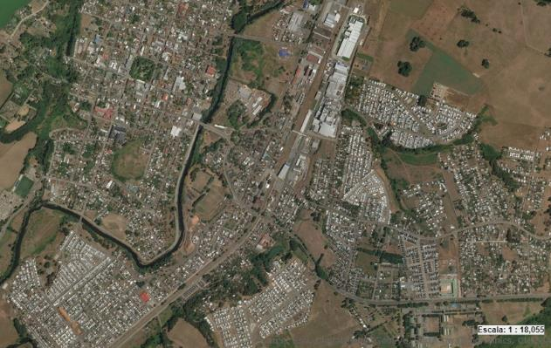
N
LA UNIÓN
Columela
Ruta T-70
Coordenadas UTM de referencia
Datum: WGS84 | Huso: 18 Sur | UTM N: 5.537.847 m | UTM E: 664.120 m
Ruta de acceso: Se accede a la instalación transitando desde la ciudad de Valdivia hacia el sur vía Ruta 5, hasta llegar al cruce Los Tambores, y avanzando en dirección Oeste durante 14 kilómetros se accede a la ciudad de La Unión.

INSTRUMENTOS DE GESTIÓN AMBIENTAL QUE REGULAN LA ACTIVIDAD FISCALIZADA.

N° | Tipo de instrumento | N°/  Año | Comisión / Institución | Nombre de la actividad, proyecto o fuente regulada | Comentarios | Instrumento fiscalizado
1 | RCA | 18/2012 | Comisión de Evaluación de Los Ríos | Sistema de tratamiento de residuos industriales líquidos Columela | Mediante cartas de fecha 01/06/2016 y 02/09/2016, el titular presentó a la Dirección Regional del Servicio de Evaluación Ambiental de Los Ríos, dos consultas de pertinencia de ingreso al SEIA respecto de los 2 proyectos aprobados ambientalmente, planteándose, la posibilidad de utilizar la capacidad ociosa de tratamiento de las plantas industriales de COLUN Ltda. Las consultas fueron respondidas a través de Resolución Exenta (SEA) N°079 del 03/08/2016 y N°092 del 19/10/2016, respectivamente, indicándose que las modificaciones informadas no requerían ingresar obligatoriamente al SEIA. | SI
2 | RCA | 65/2015 | Comisión de Evaluación de Los Ríos | Ampliación Planta de Quesos y sistema de Tratamiento de Riles Columela |  | SI

ANTECEDENTES DE LA ACTIVIDAD DE FISCALIZACIÓN.

Motivo de la Actividad de Fiscalización.

Motivo:  Programada | Descripción del motivo:  Según Resolución Ex. SMA N°769/2014 que fija Programa y Subprogramas de Fiscalización Ambiental de Resoluciones de Calificación Ambiental para el año 2015.

Materia Específica Objeto de la Fiscalización Ambiental.

- Planta de riles y manejo de lodos.
- Manejo de residuos sólidos.
- Plan de Contingencia.

Aspectos relativos a la ejecución de la Inspección Ambiental.

Antecedentes de la inspección.

Fecha de realización:  08/03/2017 | Hora de inicio:  11:00 |  | Hora de finalización:  16:30
Fiscalizador encargado de la actividad:  Natalia Wagner |  |  | Órgano:  SAG
Fiscalizadores participantes:  Jéssica Carrión  Elisa Daroch  Patricio Gutiérrez |  |  | Órgano(s):  SAG  SAG  DGA
Existió oposición al ingreso: NO |  | Existió auxilio de fuerza pública: NO
Existió colaboración por parte de los fiscalizados: SI |  | Existió trato respetuoso y deferente: SI
Entrega de antecedentes solicitados: SI |  | Entrega de acta: SI (Ver Anexo 1)

Detalle del Recorrido de la Inspección.

N° de estación | Nombre del sector | Descripción estación
1 | Oficina. | Corresponde al lugar donde se efectuó la reunión de inicio y cierre de la actividad de fiscalización.
2 | Planta de Tratamiento de Riles. | Corresponde al lugar donde se realiza el tratamiento de los efluentes generados en la actividad.
3 | Depósito de Lodos. | Corresponde al lugar donde se almacenan temporalmente los lodos resultantes del tratamiento de los riles. previo a su retiro y disposición final.

Aspectos relativos al Seguimiento Ambiental

Documentos Revisados

No se han reportado por parte del titular documentos vinculados al seguimiento ambiental de los proyectos considerados en la actividad de fiscalización.

HECHOS CONSTATADOS.

Planta de riles y manejo de lodos.

Número de hecho constatado: 1 | Estación N°: 2 y 3
Considerando 3.7.1 RCA N°18/2012

“El sistema considera el tratamiento de los RILes provenientes de la futura Planta de quesos que COLUN Ltda. planea construir en la zona; el tratamiento comienza con el ingreso de los efluentes a un pozo de recepción, desde aquí serán enviados al ecualizador, previo paso por un filtro estático que removerá los sólidos finos; finalmente serán canalizados a la unidad de tratamiento físico-químico que funciona mediante Flotación por Aire Disuelto (DAF, por sus siglas en inglés), y la adición de agentes químicos (floculantes y coagulantes), con el objeto de disminuir la carga orgánica de las aguas provenientes del proceso; el RIL ya tratado será evacuado al sistema de alcantarillado público de la ciudad de La Unión, cumpliendo con lo señalado en el D.S. N°609/98 “Límites máximos permitidos para descargas de efluentes que se efectúen a redes de alcantarillado que cuenten con plantas de tratamiento de aguas servidas”, en su Tabla N°4.”
[…]

“Los lodos recuperados en el sistema de tratamiento serán enviados a un estanque de almacenamiento temporal, este estanque alimentará a un decanter centrífugo cuyo objeto es disminuir la humedad de lodos, los que serán posteriormente enviados a disposición final en un lugar autorizado. En tanto, los sólidos primarios provenientes del filtro estático serán dispuestos en una tolva hermética y enviados a un lugar autorizado para su disposición final.”

Considerando 3.8.2, letra d), RCA N°18/2012

“Lodos: Generados producto del funcionamiento de la planta de tratamiento de RILes, serán enviados a un estanque de almacenamiento temporal, para luego ser dispuestos en un lugar autorizado. El volumen de lodos obtenidos alcanzará un total aproximado de 3 ton/día con una humedad del 80%. Estos serán retirados cada 2-3 días como máximo y dispuestos en un lugar autorizado.”

Considerando 4.3.2, RCA N°65/2015

“Por otro lado se generarán RILes, a razón de 800 m³/día, los cuales serán tratados en la planta de tratamiento que posee la empresa en el sector. En relación a los lodos, con la implementación del proyecto se proyecta la generación de 6 ton/día con una humedad del 80% una vez que ingresen los 800 m³/día de RIL.”

Documentación entregada:
- Carta S/N°, emitida por la empresa COLUN LTDA., recepcionada con fecha 15/03/17 (Ver Anexo 2).
- Registro de retiro y disposición final de los lodos y de los sólidos primarios provenientes del filtro estático del último mes. (Ver Anexo 2).

Hecho (s) constatado (s):

- Durante la inspección se verificó que los RILes llegan a tres cámaras que los recepcionan y los bombean a una tubería común que los lleva al ecualizador del sistema de tratamiento. Cada cámara posee dos bombas, con un volumen total de 15 m³ a excepción de la cámara que se encuentra en el área de recepción, cuyo volumen total es de 10 m³. Cabe señalar que el volumen total es distinto del volumen útil, el cual depende de la norma de operación de estos pozos que activan las bombas a distintos niveles en su interior.

- Se constató que una vez que salen los RILes de las cámaras, éstos pasan por un filtro estático, un tamiz (tambor con perforaciones) para separar los sólidos primarios que se depositan en el contenedor de disposición final de los lodos, llegando posteriormente la fase acuosa al ecualizador. En este ecualizador principalmente se regula el pH de los riles que son enviados a continuación al DAF (Sistema de flotación por aire disuelto).

- En el sistema de flotación por aire disuelto (DAF) se pudo apreciar la etapa donde se separarán los sólidos de los líquidos, donde los primeros son floculados y aglomerados por medio de aditivos para formar los lodos, que posteriormente son centrifugados para disminuir su porcentaje de humedad hasta llegar a un 75%. Estos lodos son retirados por la empresa RILESUR cada 3 días como máximo, según lo mencionado por el Planificador de Mantención, Sr. David Rojas; los líquidos, por su parte, resultantes de este tratamiento, son medidos mediante canal Parshall, que cuenta con un sensor de niveles y un registrador programado para entregar el dato de caudal, que al momento de la inspección registraba 1,9 m³/hr, llegando finalmente a la red de alcantarillado.

- Durante la inspección del pozo de acumulación de los RILes, el encargado Sr. David Rojas, indicó que existen tres cámaras que recepcionan RILes de distintas etapas del proceso. La primera cámara se encuentra cercana a la estación donde están implementados los contenedores de residuos asimilables a domiciliarios con una capacidad de 15 m³. La segunda se encuentra en el ala posterior de la instalación con una capacidad similar (15 m³). Finalmente, el Sr. Rojas señaló que la tercera cámara se encuentra en el sector de recepción de la leche, la cual tiene una capacidad de 10 m³.

Resultado (s) examen de Información:

Informes de retiro y disposición final de lodos

Como resultado del análisis de los documentos proporcionados por el titular, se advierte lo siguiente:

- El proceso de la generación del lodo es concordante con lo establecido en la RCA (3-6 ton/día). En cuanto a los sólidos primarios no van a una tolva distinta a la de los lodos debido a su reducido volumen, teniendo ambos residuos como disposición final la empresa RILESUR. En el Anexo 2, se puede verificar el certificado de ingreso a planta Rilesur Ltda., N° 7931 que da cuenta de un total de 75,53 toneladas para el mes de febrero de 2017.

- El valor informado y respaldado por los documentos presentados, es consistente con los volúmenes declarados en el proceso de evaluación ambiental.

Registros
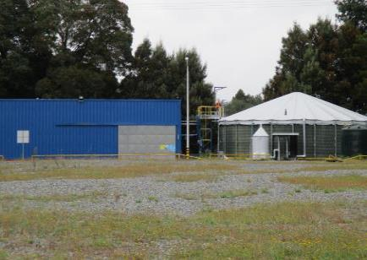 |  |  | 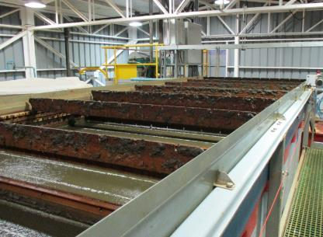
Fotografía 1. | Fecha: 08-03-2017 |  | Fotografía 2 | Fecha: 08-03-2017
Coordenadas DATUM WGS84, H18 | Coordenada Norte:  5.538.250 | Coordenada Este:  664.141 | Coordenadas DATUM WGS84, H18 | Coordenada Norte:  5.538.250 | Coordenada Este:  664.141
Descripción Medio de Prueba: Vista general de la planta de tratamiento de COLUMELA. |  |  | Descripción Medio de Prueba: Se observa el ecualizador donde principalmente se regula el pH de los riles que son enviados a continuación al DAF (Sistema de flotación por aire disuelto). En este punto también se hace separación de los sólidos primarios.

Registros
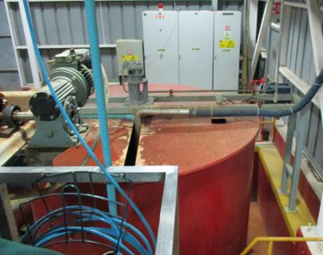 |  |  | 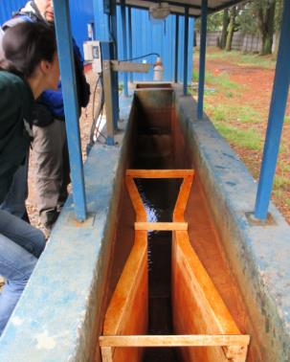
Fotografía 3. | Fecha: |  | Fotografía 4. | Fecha:
Coordenadas DATUM WGS84, H18 | Coordenada Norte:  5.538.250 | Coordenada Este:  664.141 | Coordenadas DATUM WGS84, H18 | Coordenada Norte:  5.538.250 | Coordenada Este:  664.141
Descripción Medio de Prueba: Estanque donde se almacenan los lodos luego de la fase de floculación. |  |  | Descripción Medio de Prueba: Canaleta parshall donde pasa el ril tratado y se mide flujo con caudalímetro automático.

Manejo de residuos sólidos.

Número de hecho constatado: 2 | Estación N°: 2
Exigencia (s):

Considerando 3.8.2, letra b), RCA N°18/2012

“Respecto de los residuos sólidos.
[…]
b) Domésticos: Asimilables a domiciliarios (0,2 kg/día por persona en la etapa de construcción y 3 kg/persona durante la etapa de operación), serán dispuestos en contenedores herméticos y enviados a un lugar autorizado para su disposición final.”

Documentación entregada:
- Carta S/N°, emitida por la empresa COLUN LTDA., recepcionada con fecha 15/03/17 (Ver Anexo 2).
- Registro de retiro y disposición de los residuos asimilables a domiciliarios del último mes (febrero 2017).
- Registro de pesajes de portería Columela Febrero 2017 (resumen y respaldos diarios).
- Registro de retiro de desechos compactados y destinados a vertedero Resiter (resumen y respaldos diarios). (Anexo 2).

Hecho (s) constatado (s):

- Durante la inspección se verificó la disposición temporal de los residuos asimilables a residuos domiciliarios dispuestos en distintos contenedores, producto del plan de jerarquización de residuos. En esta parte del recorrido la Srta. Claudia Arroyo, Encargada Ambiental, señala que el retiro de estos residuos se realiza diariamente, de lunes a sábado, siendo los camiones pesados por una romana al entrar y salir del recinto.

- Se constató la implementación de una bodega que se encontraba a un costado de la planta. Consultada la Srta. Claudia Arroyo, señaló que se trataba de una instalación resultante de las faenas de construcción del proyecto, que quedó habilitada como bodega de almacenamiento de distintos materiales para la operación de la planta. Junto a esta bodega, se evidenció la existencia de dos containers que se utilizaban igualmente como bodegas, y un sector de acopio de desechos secundarios (pallet, sacos, bidones y cartones). De acuerdo a lo informado por el Sr. Simón Martínez, Auditor de Calidad, los citados residuos son retirados junto con los residuos asimilables a domiciliarios de manera diaria.

- En la oficina se puedo constatar la existencia de documentos que dan cuenta de la trazabilidad de los retiros de los residuos asimilables a residuos domiciliarios, los que fueron solicitados al titular para posterior análisis en gabinete.

Resultado (s) examen de Información:

- Del examen de información remitida por el titular es posible advertir que éste acredita realizar pesajes en portería de planta Columela de residuos sólidos asimilables a residuos domésticos de manera sistemática. En el Anexo 2 se puede verificar la existencia de documentación asociada a ticket de pesajes, indicando entre otros datos, fechas, hora de retiro, patentes del transporte, transportista, chofer y peso de la carga.

- Se entregó información relativa al mes de febrero de 2017, debidamente respaldada.

- Asimismo, se acredita el retiro y disposición de compactadores de basura, para el similar periodo, entregando guías de despacho asociadas a la empresa Resiter Industrial S.A., empresa de manejo industrial de residuos ubicada en la comuna de Puerto Varas.

Registros
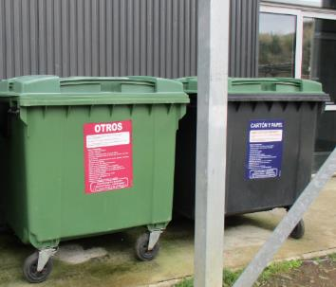 |  |  | 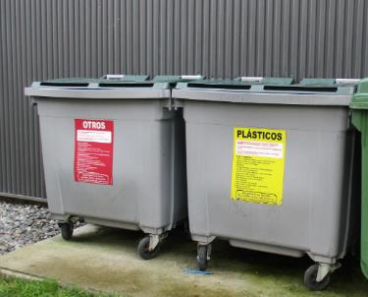
Fotografía 5. | Fecha: 08-03-2017 |  | Fotografía 6. | Fecha: 08-03-2017
Coordenadas DATUM WGS84, H18 | Coordenada Norte:  5.537.883 | Coordenada Este:  664.131 | Coordenadas DATUM WGS84, H18 | Coordenada Norte:  5.537.883 | Coordenada Este:  664.131
Descripción Medio de Prueba: Se observan contenedores diferenciados para cartones y papel, además de otros residuos (metalizados, útiles de aseo, etc.). |  |  | Descripción Medio de Prueba: Fotografía de otro sector de contenedores para residuos sólidos asimilables a domésticos, donde se etiqueta para recepción de plásticos y otros residuos.

Registros
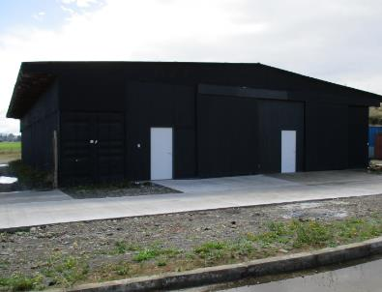 |  |  | 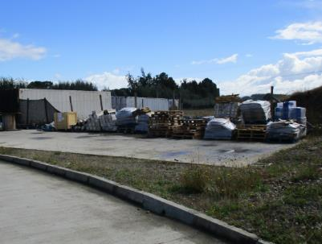
Fotografía 7. | Fecha: 08-03-2017 |  | Fotografía 8. | Fecha: 08-03-2017
Coordenadas DATUM WGS84, H18 | Coordenada Norte:  5.537.883 | Coordenada Este:  664.131 | Coordenadas DATUM WGS84, H18 | Coordenada Norte:  5.537.883 | Coordenada Este:  664.131
Descripción Medio de Prueba: La fotografía 7 muestra la instalación de las faenas de construcción de la planta que quedó habilitada como bodega de almacenamiento de distintos materiales para la operación de COLUMELA. |  |  | Descripción Medio de Prueba: Sector de acopio de desechos secundarios (pallet, sacos, bidones y cartones) los cuales son retirados diariamente junto con los residuos asimilables a domiciliarios.

Número de hecho constatado: 3 | Estación N°: 2
Exigencia (s):

Considerando 4.3.2, RCA N°65/2015.

“Residuos, productos químicos y otras sustancias que puedan afectar el medio ambiente.
[…]
Adicionalmente el proyecto contempla la generación de residuos sólidos peligrosos.”

Punto 4.5.3, letra b) del Informe Consolidado de Evaluación.

“Residuos Sólidos Peligrosos.
En la actualidad el volumen de generación de estos residuos alcanza las 0,045 ton/año aproximadamente. Una vez implementada la ampliación del proyecto, éstas alcanzarían las 0,075 ton/año aproximadamente.
Los principales productos peligrosos en esta etapa se indican en la tabla 9 a continuación:
Tabla 9. “Residuos peligrosos generados”.
- Principales residuos peligrosos del proyecto:
- Tambores con restos de Aceites y lubricantes
- Ampolletas y tubos fluorescentes
- Aserrín con petróleo*
- Baterías y pilas usadas
- Envases con restos de productos químicos
- Cenizas y hollín
- Desechos electrónicos
- Tóner y cartuchos de impresión
- Materiales contaminados*
- Borras de petróleo*
- Solventes contaminados
- Productos químicos obsoletos
- Tierra contaminada con HCs*
*Residuos peligrosos solo generados en caso de contingencia.”

Documentación entregada:

- Carta S/N°, emitida por la empresa COLUN LTDA., recepcionada con fecha 15/03/17 (Ver Anexo 2).
- Registro de retiro y disposición de los residuos peligrosos del último año (2016).

Hecho (s) constatado (s):

- Consultados los encargados por el depósito temporal de residuos peligrosos, el equipo fiscalizador fue dirigido a un taller mecánico para mantención de maquinaria de la planta, en donde únicamente se pudo constatar un tambor con la indicación de “Huaipes contaminados con hidrocarburos”.

- El Sr. Jaime del Río, Prevencionista de Riesgos de Colún Ltda., indicó que la disposición temporal de los residuos de tipo peligrosos, se realiza provisoriamente en la planta Ricardo Siegele, de propiedad de Colun Ltda.

- Finalmente, se verificó la implementación de una bodega para productos químicos al interior de planta COLUMELA.

Resultado (s) examen de Información:

- Del examen de información remitida por el titular es posible verificar que durante el año 2016 se realizaron dos retiros de residuos peligrosos, por 4.932 y 1.501 kg respectivamente. En el Anexo 2 se puede verificar la existencia de documentación asociada a los despachos respectivos, indicando entre otros datos, folios, fechas, hora de retiro, patentes del transporte, transportista, chofer y peso de la carga.

- Se entregó información relativa al año 2016, debidamente respaldada.

- El despacho se realizó a la Empresa Hidronor Copiulemu S.A., comuna Florida, Región del Bio Bio.

Registros
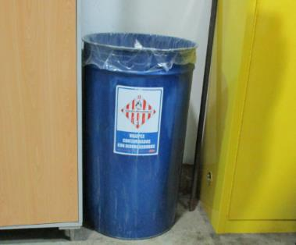 |  | 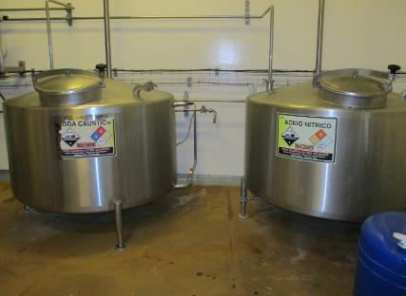
Fotografía 9. | Fecha: 08-03-2017 | Fotografía 10. | Fecha: 08-03-2017
Descripción Medio de Prueba: La fotografía 9 muestra el receptáculo que contiene bolsa plástica en cuyo interior se disponen huaipes contaminados con hidrocarburos, el cual se encuentra ubicado en un taller mecánico. |  | Descripción Medio de Prueba: Se describe la disposición y almacenamiento de insumos químicos (soda cáustica y ácido nítrico), en estanques de acero inoxidable, ubicados en la sala de químicos.

Plan de Contingencia.

Número de hecho constatado: 4 | Estación N°: 2 y 3
Exigencia (s):

Considerando 10.1.5, RCA N°65/2015.
“Se implementa el resguardo y la integridad de las personas y el medio ambiente ante eventuales derrames de RILes, aguas servidas y/o lodos que se produzcan en sistema de tratamiento y sus dependencias. Las situaciones en que se implementa son: Colapso en la cámara de bombeo y Rebalse de lodos.”.
Documentación entregada:
- Carta S/N°, emitida por la empresa COLUN LTDA., recepcionada con fecha 15/03/17 (Ver Anexo 2).
- Documentos de la contingencia o emergencia ocurrida en el año 2016. (Anexo 2).
Hecho (s) constatado (s):

- Se indicó que no hay registro de eventos de contingencia y/o emergencia en la planta COLUMELA por derrame de lodos, RILes o aguas servidas.

- El Sr. Jaime Del Río, Prevencionista de Riesgos de Colún Ltda., indicó que en relación a la aplicación de los planes de contingencia y/o emergencia de la planta, se realizan pruebas de estos planes mensualmente.

- En cuanto a eventos reales en que se hayan aplicado dichos planes, el Sr. Del Río señaló que, durante el mes de octubre del año 2016, hubo un único evento, donde un camión que transportaba productos terminados de la planta, derramó una “pequeña cantidad” de hidrocarburo en la loza de entrada a la planta, siendo este derrame de magnitud “insignificante”, y prontamente solucionado. Dicho derrame habría sido producto del sobrecalentamiento del estanque por las altas temperaturas de ese día.

Resultado (s) examen de Información:
- Del examen de información remitida por el titular es posible verificar que el día 13 de octubre de 2016, se reportó y documentó una emergencia a través del Sistema Integrado de Gestión – Seguridad y Salud Ocupacional de la empresa, según formato RE-SSO-11 (Anexo 2).

- Se señala las 16:20 horas, como el momento de ocurrencia de dicha emergencia. El reporte a su vez se realiza a las 16:50 por el Sr. Jaime Del Río. Se identifica como área afectada el Patio de Despacho.

- Se informa que el tipo de emergencia corresponde a derrame o fuga de combustible. La descripción del hecho señala un rebalse del estanque de combustible de un camión estacionado, identificando como causa probable el sobrellenado del estanque y temperatura ambiente.

- El procedimiento efectuado correspondió a la aplicación de material absorbente (aserrín), por medios manuales.

- Por otra parte, se hace entrega del registro de Despacho de RESPEL a Bodega RESPEL, según formato RE-SSO-061, identificando el material contaminado como “aserrín con petróleo”, en una cantidad de 2 kilogramos, en estado sólido y embalado en plástico (Anexo 2).

CONCLUSIONES.

De los resultados de las actividades de fiscalización, asociadas a los aspectos ambientales relevantes de los Instrumentos de Gestión Ambiental indicados en el punto 3, se puede indicar que no se han detectado hallazgos que puedan conducir al establecimiento de No Conformidades.

DOCUMENTACIÓN SOLICITADA Y ENTREGADA.

N° | N° de hecho asociado | Documento solicitado | Plazo de entrega | Fecha entrega
1 | 4 | Documentos de la contingencia o emergencia ocurrida en el año 2016. | 15-03-2017 | 15-03-2017
2 | 3 | Registros de retiro y disposición de los residuos peligrosos del último año. | 15-03-2017 | 15-03-2017
3 | 2 | Registros de retito y disposición de los residuos asimilables a domiciliarios del último mes. | 15-03-2017 | 15-03-2017
4 | 1 | Registros de retiro de disposición final de los lodos y de los sólidos primarios provenientes del filtro estático del último mes. | 15-03-2017 | 15-03-2017

ANEXOS.

N° Anexo | Nombre Anexo
1 | Acta de Inspección Ambiental de fecha 08/03/2017.
2 | Documentos remitidos por el titular.

